МИНИСТЕРСТВО ЦИФРОВОГО РАЗВИТИЯ, СВЯЗИ И МАССОВЫХ

КОММУНИКАЦИЙ РОССИЙСКОЙ ФЕДЕРАЦИИ

ФЕДЕРАЛЬНОЕ ГОСУДАРСТВЕННОЕ БЮДЖЕТНОЕ

ОБРАЗОВАТЕЛЬНОЕ УЧРЕЖДЕНИЕ ВЫСШЕГО ОБРАЗОВАНИЯ

«СИБИРСКИЙ ГОСУДАРСТВЕННЫЙ УНИВЕРСИТЕТ

ТЕЛЕКОММУНИКАЦИЙ И ИНФОРМАТИКИ»

(СибГУТИ)

ХАБАРОВСКИЙ ИНСТИТУТ ИНФОКОММУНИКАЦИЙ (ФИЛИАЛ)

(ХИИК СибГУТИ)

СРЕДНЕЕ ПРОФЕССИОНАЛЬНОЕ ОБРАЗОВАНИЕ

ОТЧЕТ ПО БАЗАМ ДАННЫХ

по МДК 04.02 «Технология разработки и защиты баз данных»

|  |  |
| --- | --- |
| Выполнил | И.В. Володин |
| Проверил | Е.А. Дергунов |
| Группа | ИСП-320 |

Хабаровск, 2024год

Выбрать свою базу данных, затем нажать на нее правой кнопкой мыши, выбрать “Задачи”, и “Создать резервную копию”.

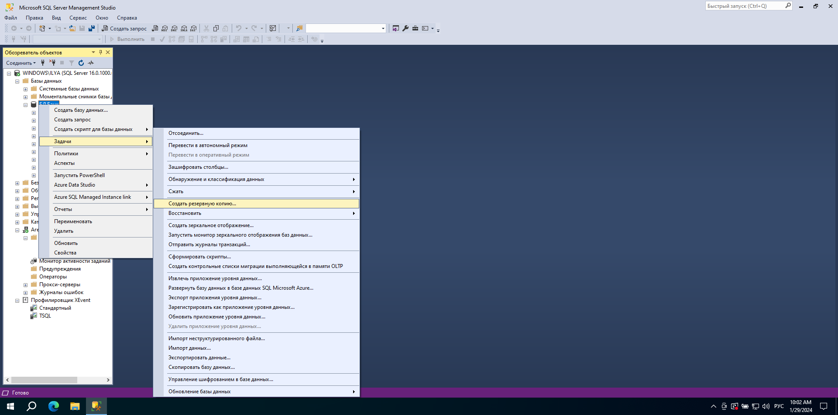

Выбрать свою базу данных в источнике, тип – Полная, как на изображении.

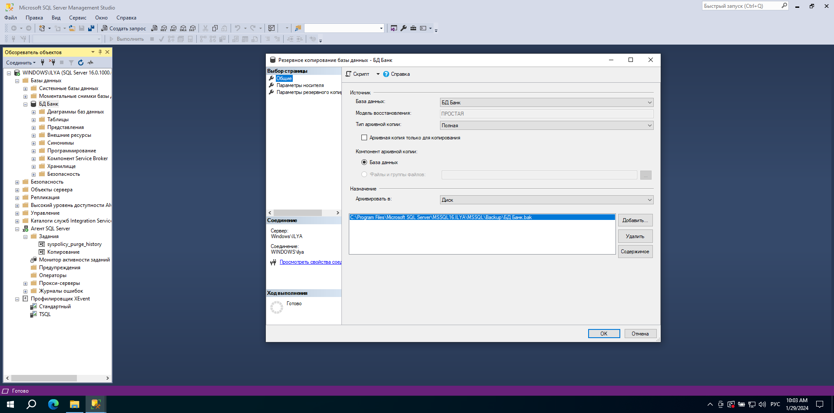

Результат копирования.

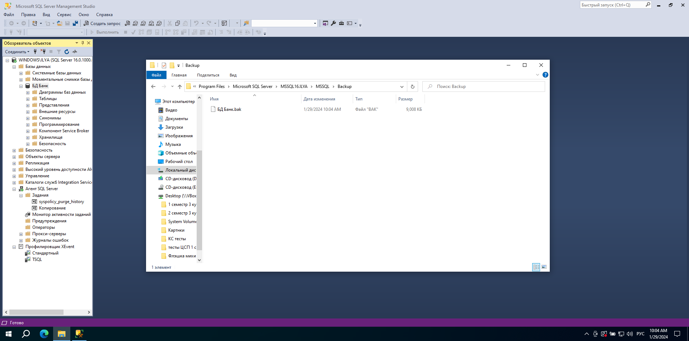

Автоматическое резервное копирование.

Выбрать Управление, затем Планы обслуживание и создать План обслуживания.

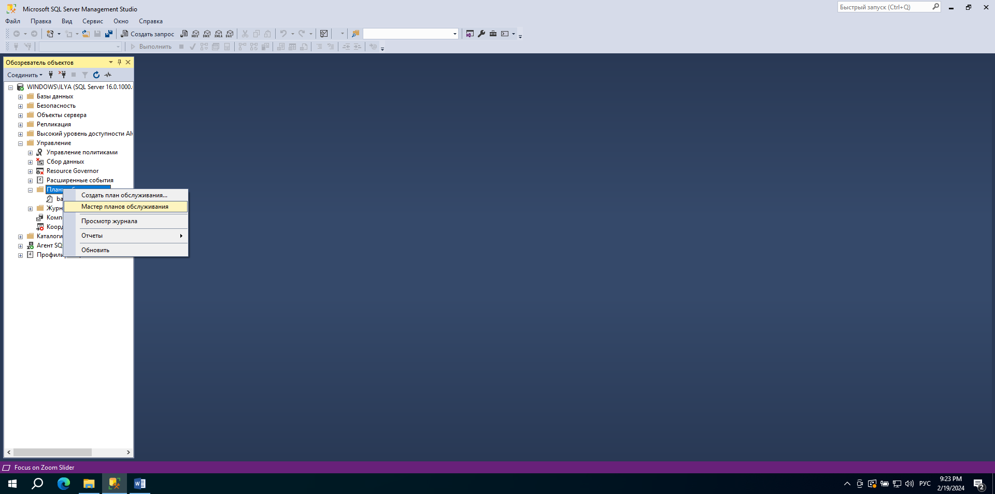

Теперь настройка копирования

В появившемся окне ввети Имя плана, Единое расписание для всего плана.

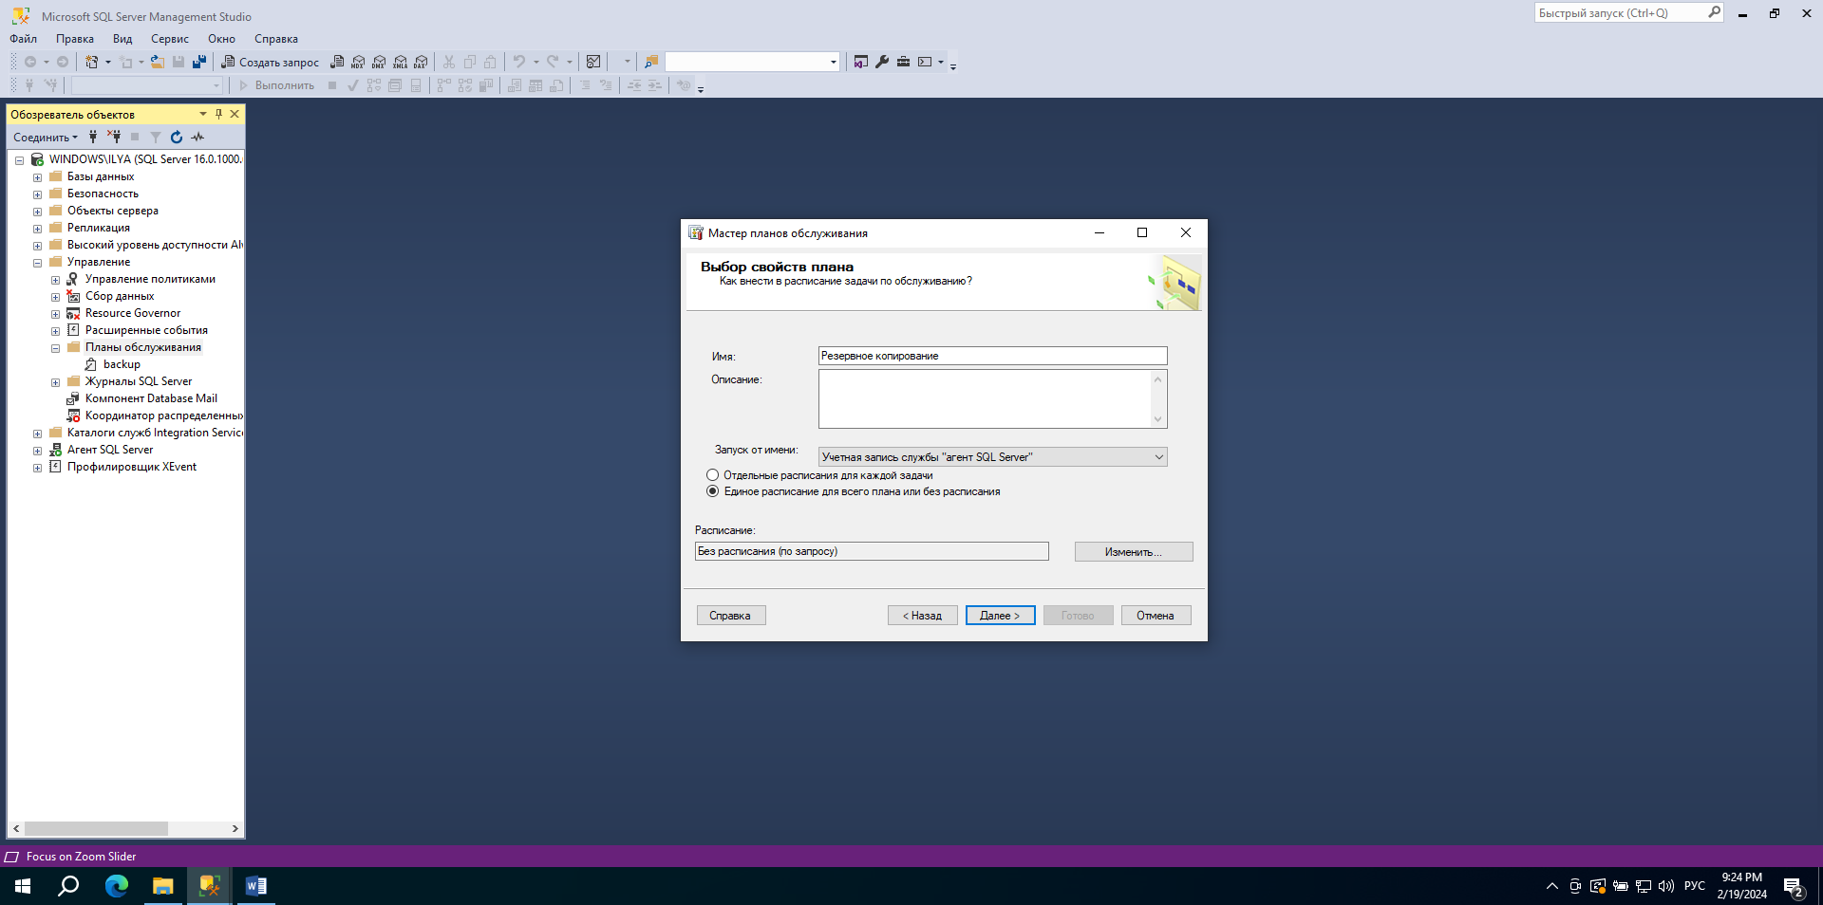

Во вкладке Расписание нажать изменить.

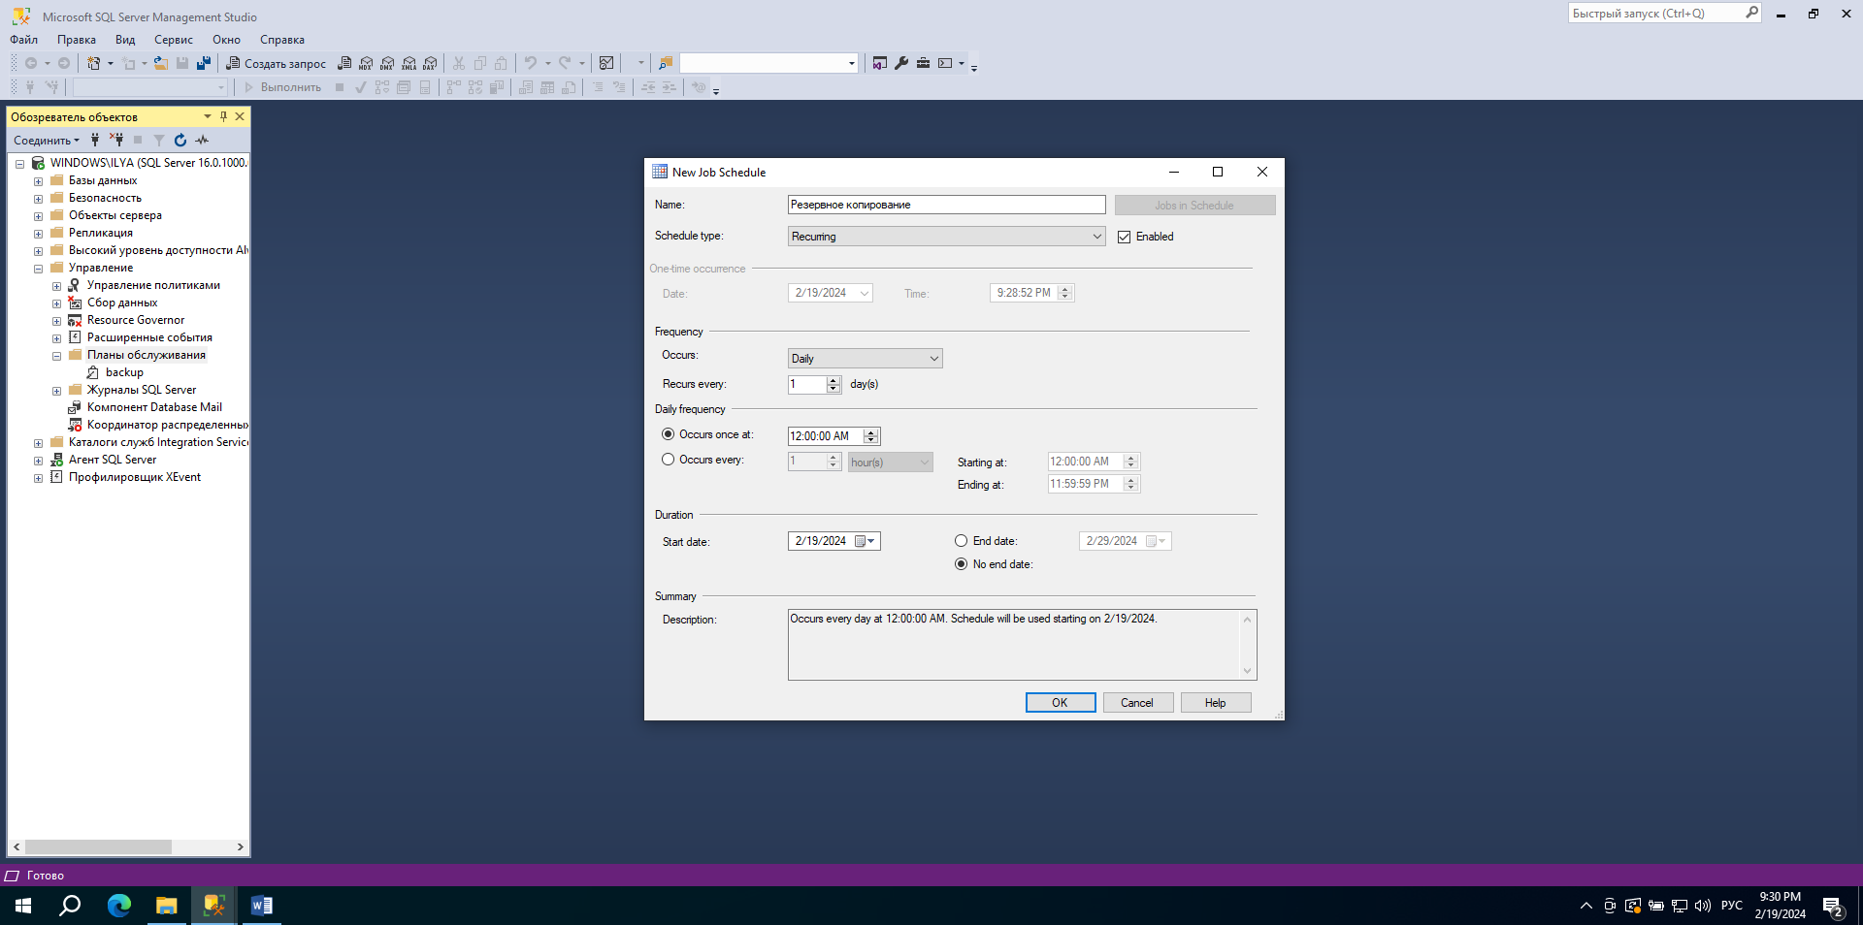

Здесь ввести Имя, тип расписания, частота – ежедневно. Затем Ок и далее.

Далее выбрать Резервное копирование БД(полное), Резервное копирование БД(разностное), Резервное копирование БД(журнал транзакций).

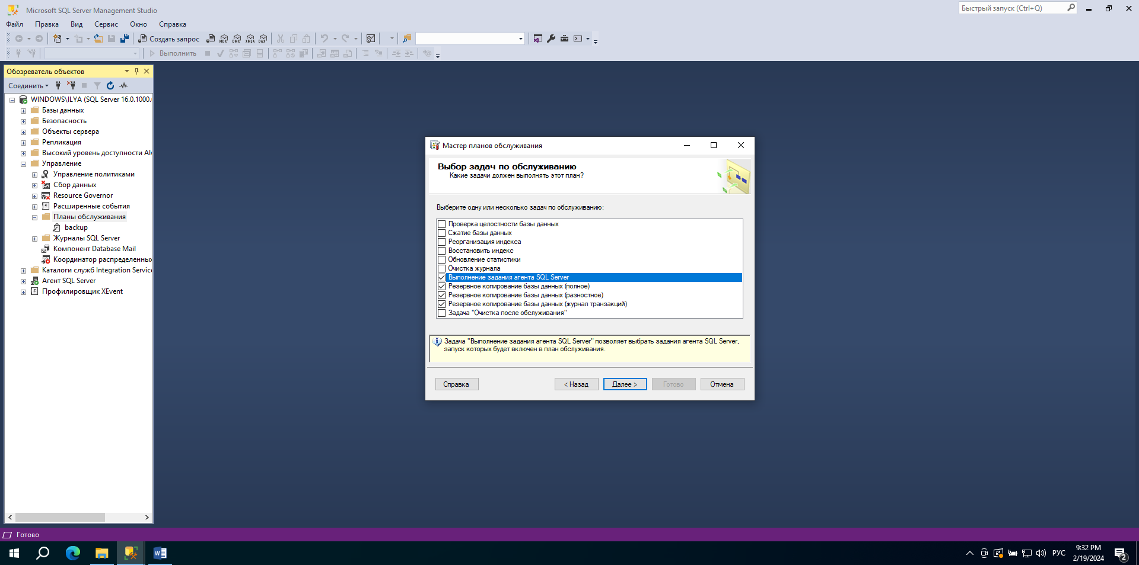

Далее выбрать полное резервное копирование и далее

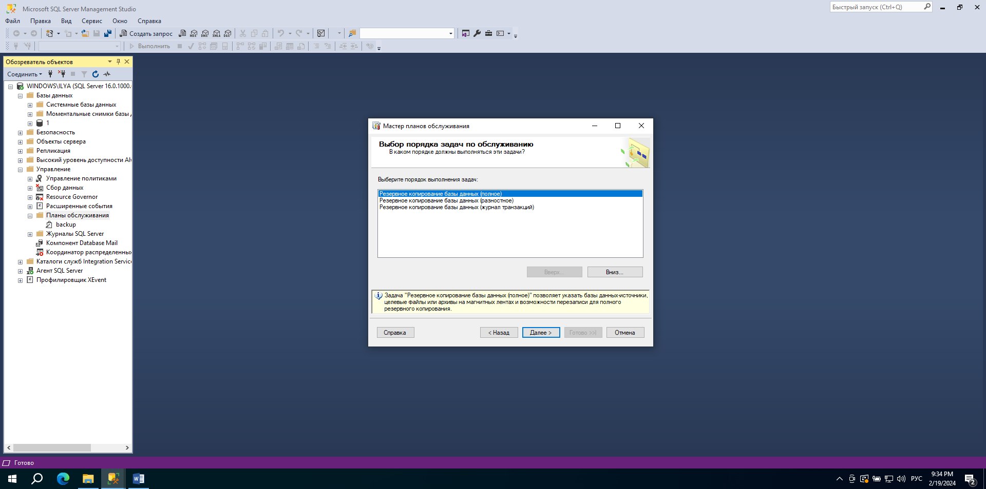

Выбрать все базы данных и так для всех трех копирований.

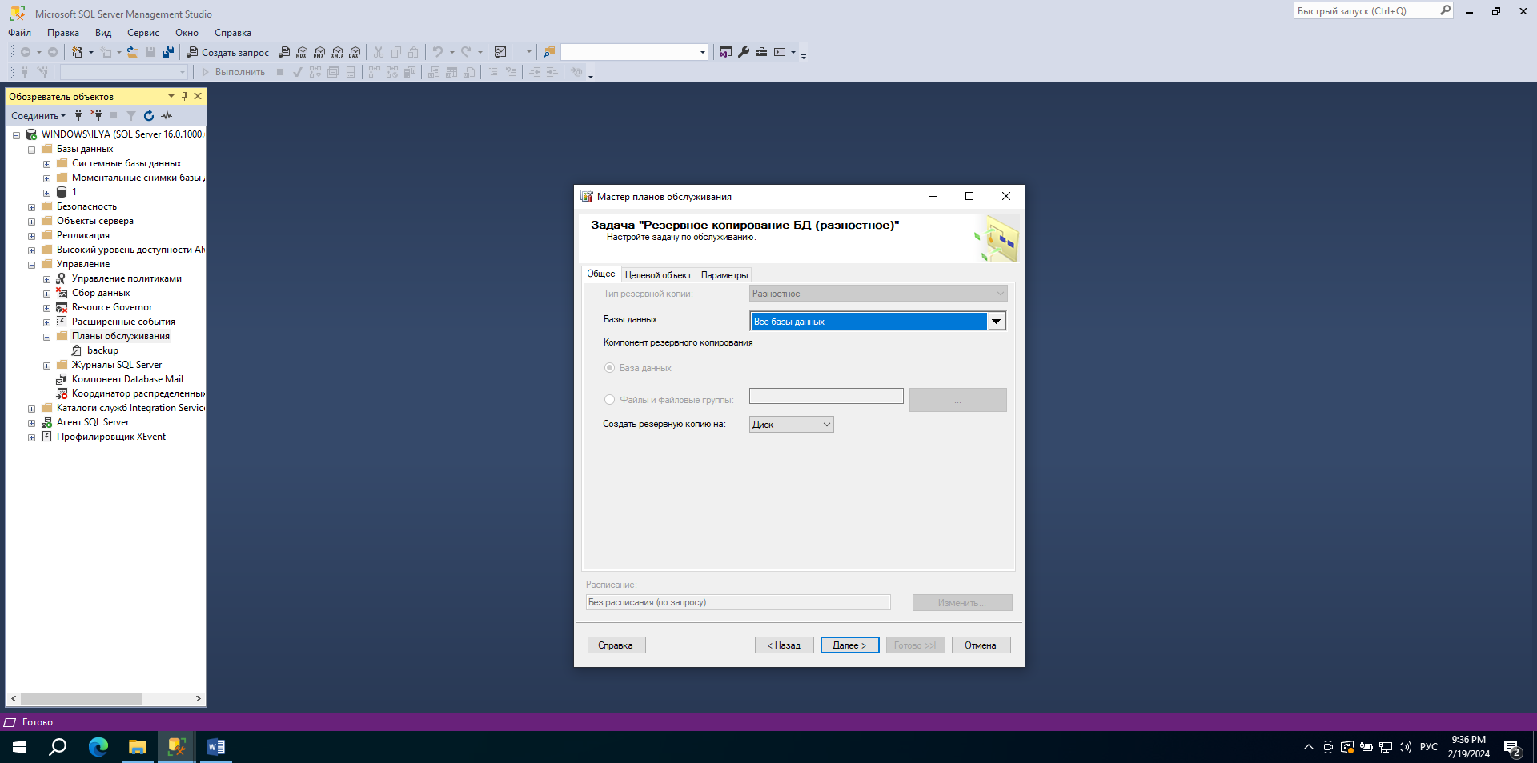

Нажать готово.

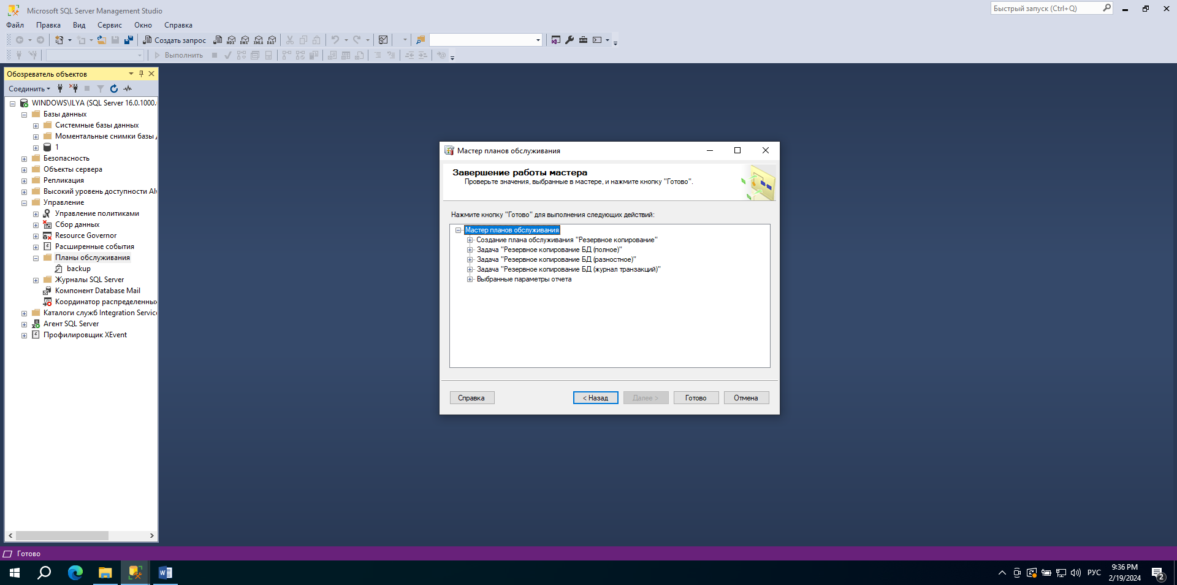

Далее Агент SQL Server, Задания, и выбрать задание

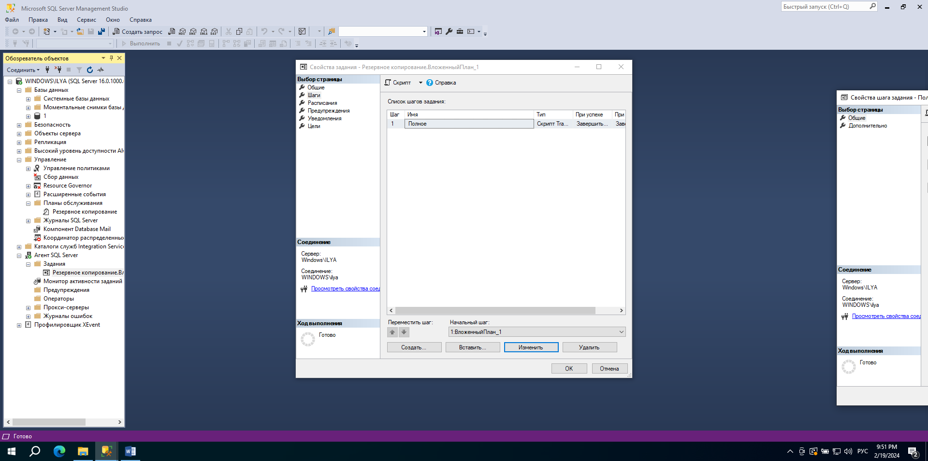

Во вкладке Шаги выбрать изменить.

Ввести имя шага, тип – Скрипт T-SQL, и ввести команду для шага.  
Нажать ОК и резервное копирование ежедневно готово.

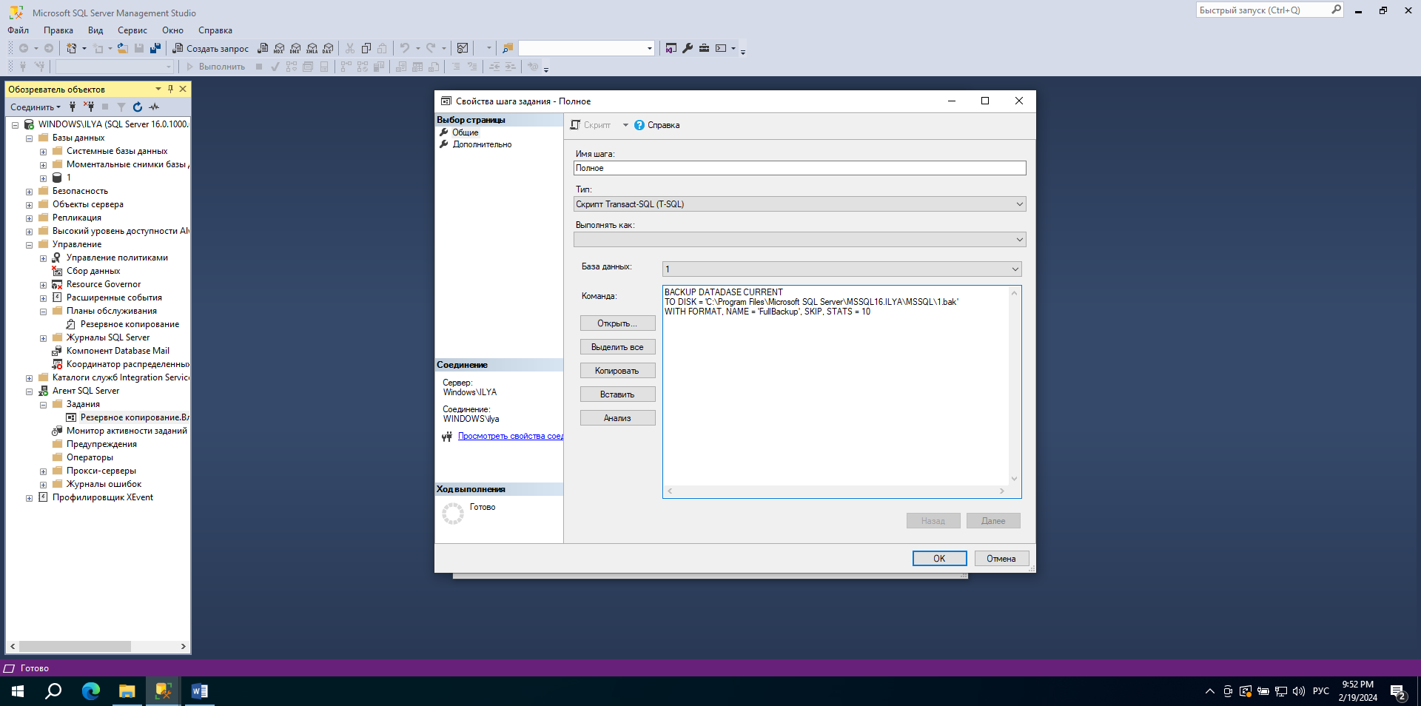

Результат показан на изображении.

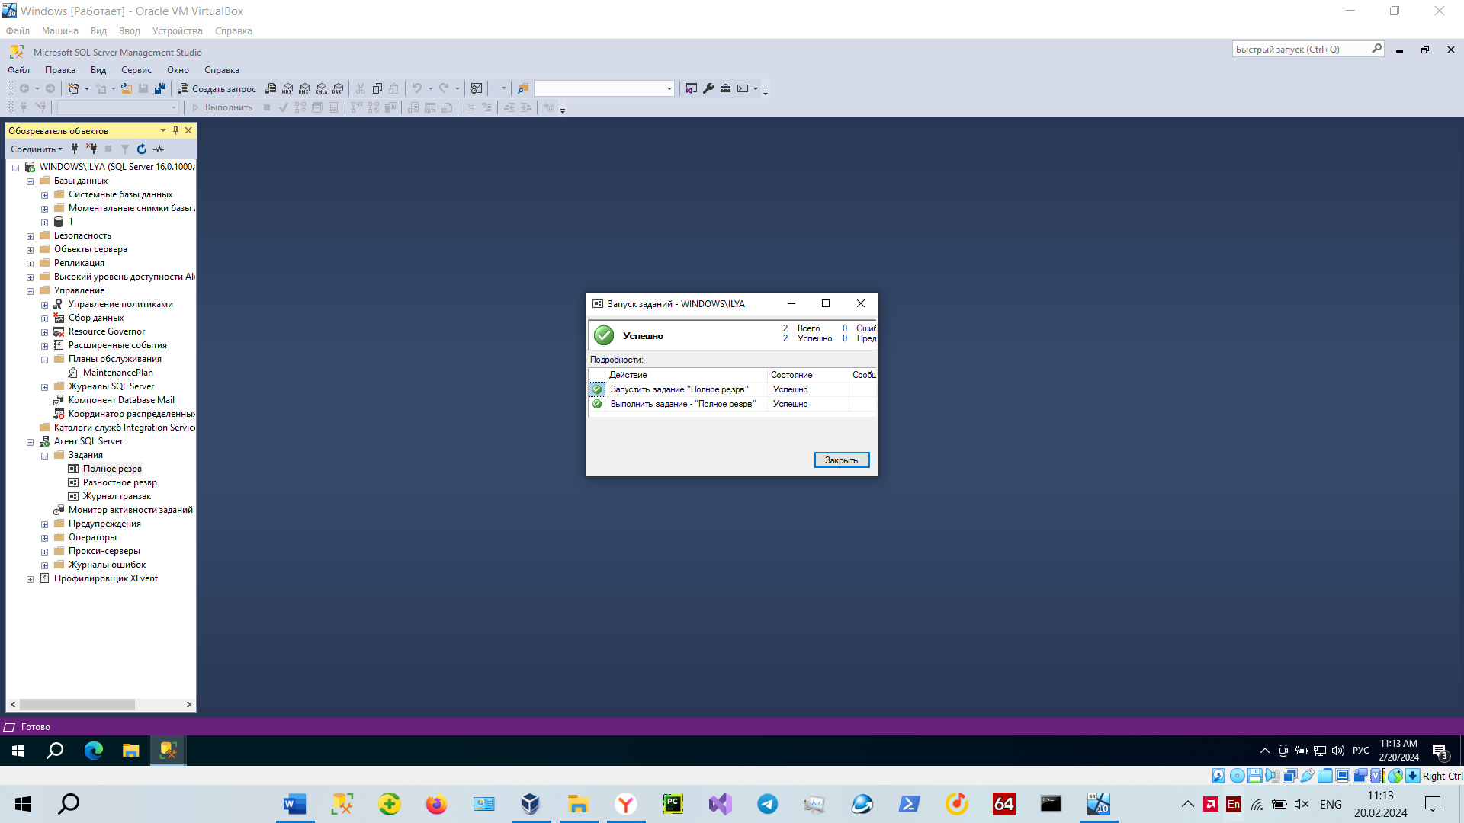

Восстановление базы данных.

Удаляем базу.

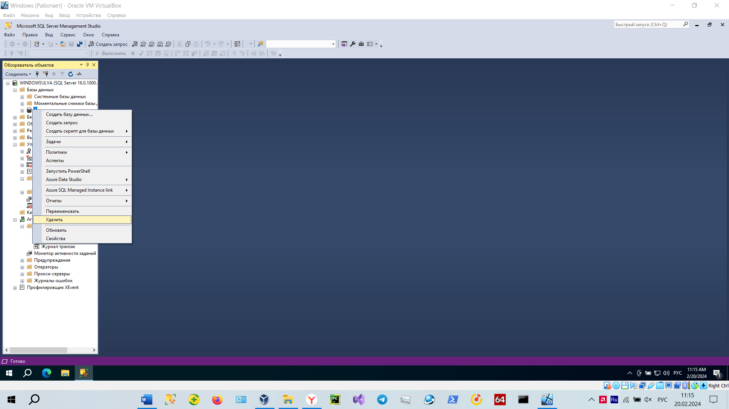

Выбираем базы данных и восстановить.

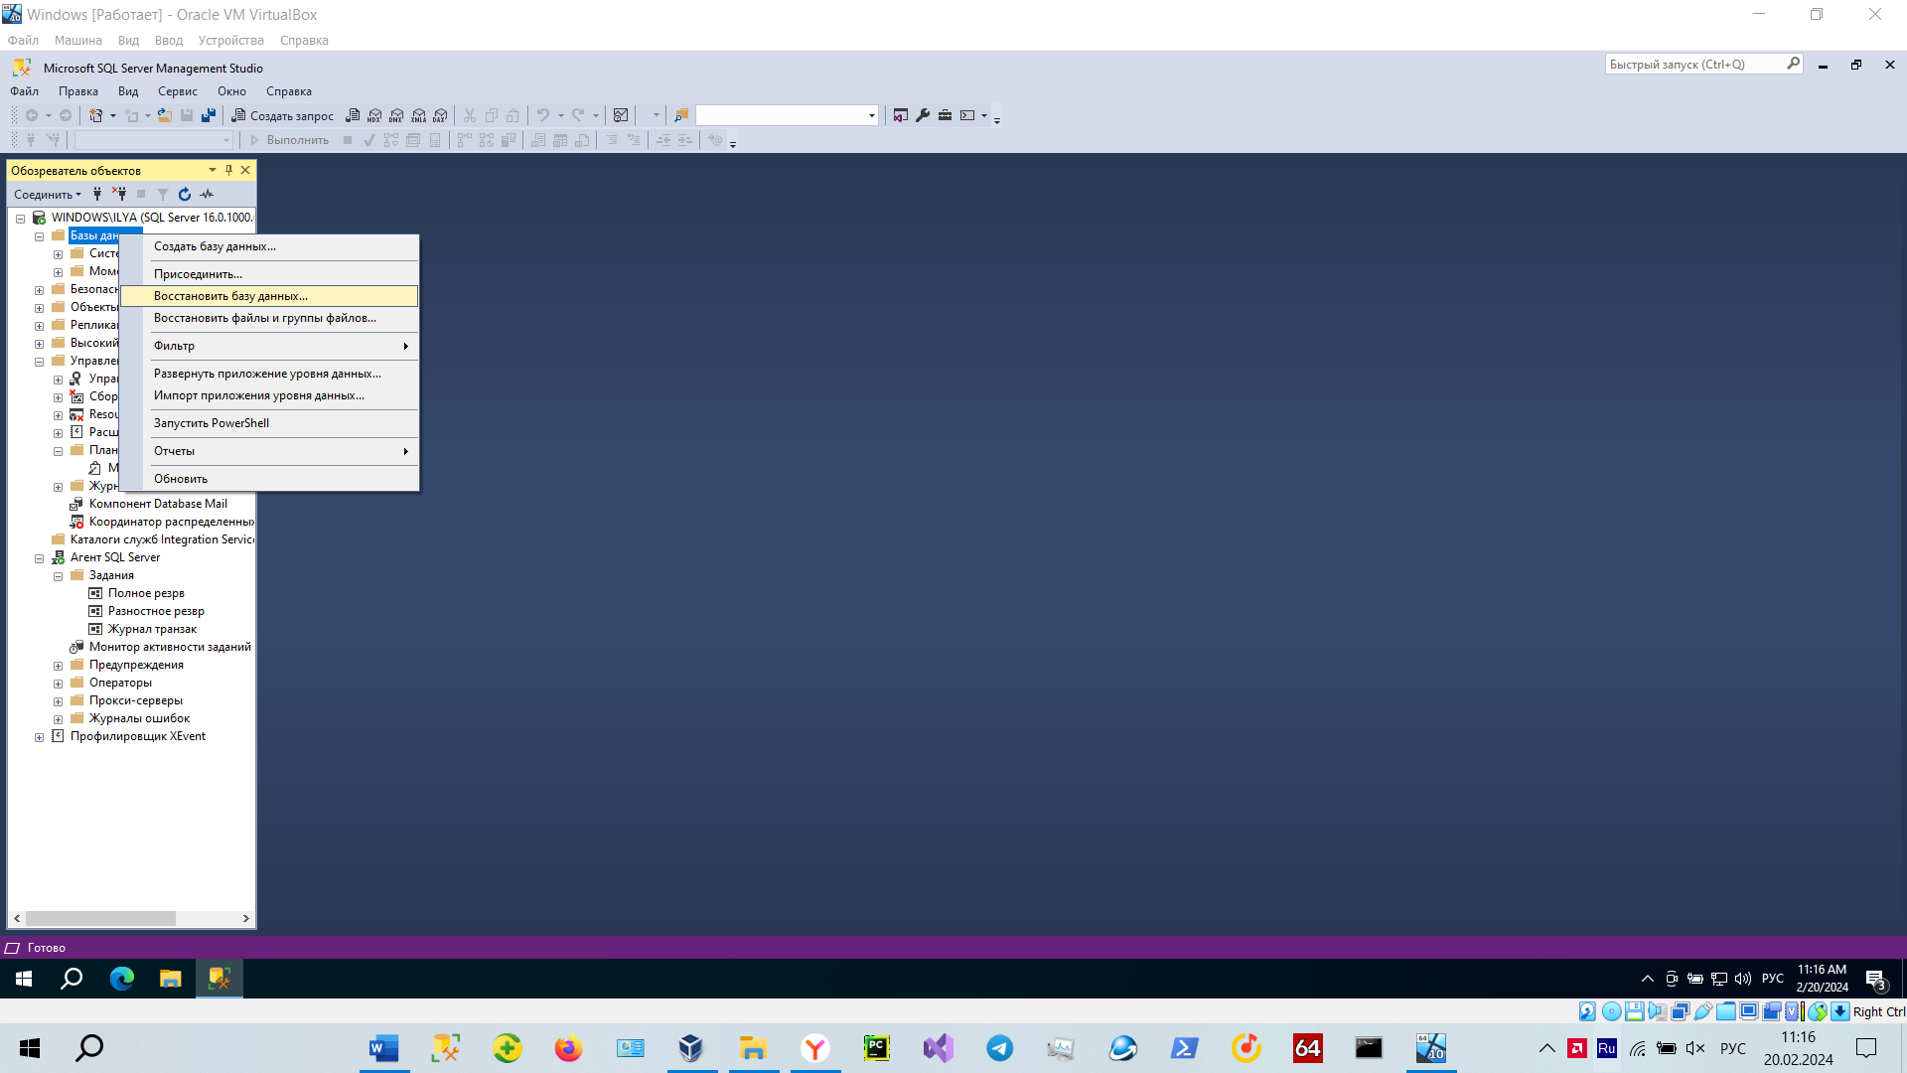

Далее выбрать резервную копию базу

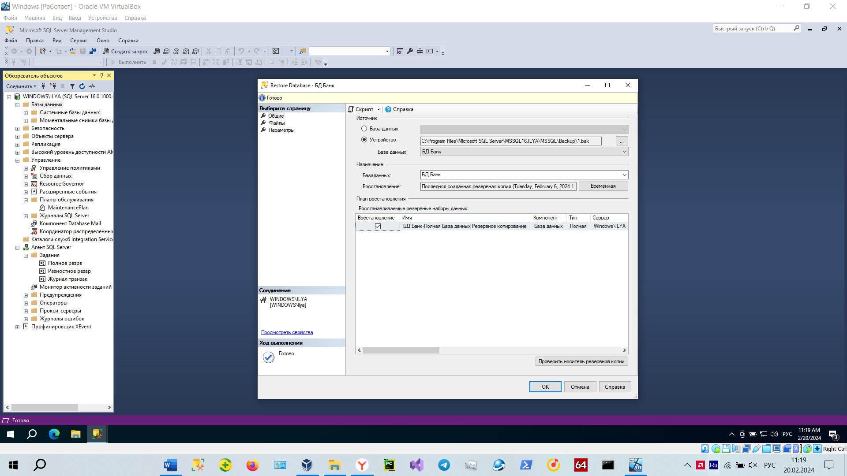

Нажимаем «ок» и готово база восстановилась.

